Consécration de soi-même à Jésus-Christ, la Sagesse incarnée par les mains de Marie,
de saint Louis-Marie Grignion de Montfort:

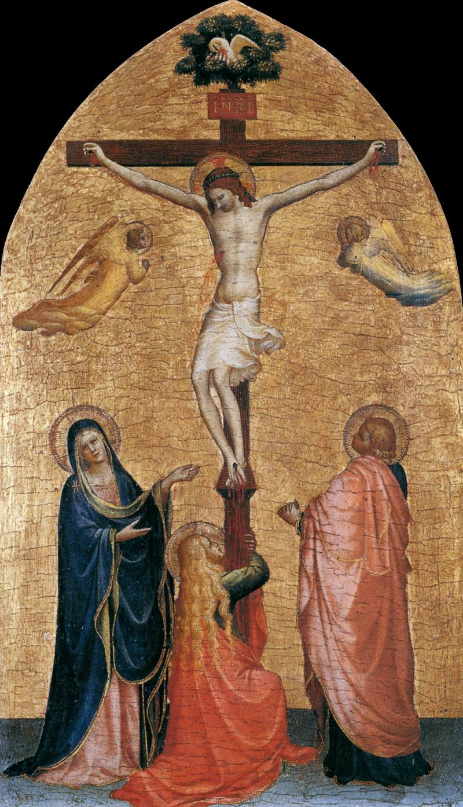

Ô Sagesse éternelle et incarnée ! Ô très aimable et adorable Jésus, vrai Dieu et vrai homme, Fils unique du Père éternel et de Marie toujours vierge ! Je vous adore profondément dans le sein et les splendeurs de votre Père, pendant l’éternité et dans le sein virginal de Marie, votre très digne Mère, dans le temps de votre incarnation.
Je vous rends grâces de ce que vous vous êtes anéanti vous-même en prenant la forme d'un esclave, pour me tirer du cruel esclavage du démon ; je vous loue et glorifie de ce que vous avez bien voulu vous soumettre à Marie, votre sainte Mère, en toutes choses, afin de me rendre par elle votre fidèle esclave.

Mais, hélas ! ingrat et infidèle que je suis, je ne vous ai pas gardé les vœux et les promesses que je vous ai si solennellement faits dans mon baptême : je n'ai point rempli mes obligations ; je ne mérite pas
d'être appelé votre enfant ni votre esclave ; et, comme il n'y a rien en moi qui ne mérite vos rebuts et votre colère, je n'ose plus par moi-même approcher de votre sainte et auguste Majesté.
C'est pourquoi j'ai recours à l'intercession et à la miséricorde de votre très sainte Mère, que vous m'avez donnée pour médiatrice auprès de vous ; et c'est par son moyen que j'espère obtenir de vous la contrition et le pardon de mes péchés, l'acquisition et la conservation de la Sagesse.
Je vous salue donc, ô Marie immaculée, tabernacle vivant de la Divinité, où la Sagesse éternelle cachée veut être adorée des anges et des hommes.
Je vous salue, ô Reine du ciel et de la terre, à l'empire de qui tout est soumis, tout ce qui est au-dessous de Dieu.
Je vous salue, ô Refuge assuré des pécheurs, dont la miséricorde n'a manqué à personne; exaucez les désirs que j'ai de la divine Sagesse, et recevez pour cela les vœux et les offres que ma bassesse vous présente.
Moi, ____________________________________________________________________ , pécheur infidèle, je renouvelle et ratifie aujourd'hui entre vos mains les vœux de mon baptême : je renonce pour jamais à Satan à ses pompes et à ses œuvres, et je me donne tout entier à Jésus-Christ, la Sagesse incarnée, pour porter ma croix à sa suite tous les jours de ma vie, et afin que je lui sois plus fidèle que je n’ai été jusqu'ici.
Je vous choisis aujourd'hui, en présence de toute la cour céleste, pour ma Mère et Maîtresse. Je vous livre et consacre, en qualité d'esclave, mon corps et mon âme, mes biens intérieurs et extérieurs, et la valeur même de mes bonnes actions passées, présentes et futures, vous laissant un entier et plein droit de disposer de moi et de tout ce qui m'appartient, sans exception, selon votre bon plaisir, à la plus grande gloire de Dieu, dans le temps et l'éternité.
Recevez, ô Vierge bénigne, cette petite offrande de mon esclavage, en l'honneur et union de la soumission que la Sagesse éternelle a bien voulu avoir à votre maternité ; en hommage de la puissance que vous avez tous deux sur ce petit vermisseau et ce misérable pécheur, et en action de grâce des privilèges dont la Sainte Trinité vous a favorisée.
Je proteste que je veux désormais, comme votre véritable esclave, chercher votre honneur et vous obéir en toutes choses.
Ô Mère admirable ! présentez-moi à votre cher Fils, en qualité d'esclave éternel, afin que, m'ayant racheté par vous, il me reçoive par vous.
Ô Mère de miséricorde ! faites-moi la grâce d’obtenir la vraie sagesse de Dieu et de me mettre pour cela au nombre de ceux que vous aimez, que vous enseignez, que vous conduisez, que vous nourrissez et protégez comme vos enfants et vos esclaves.
Ô Vierge fidèle, rendez-moi en toutes choses un si parfait disciple, imitateur et esclave de la Sagesse incarnée, Jésus-Christ votre Fils, que j’arrive, par votre intercession, à votre exemple, à la plénitude de son âge sur la terre et de sa gloire dans les cieux.
Ainsi soit-il.

Date :

Signature :

